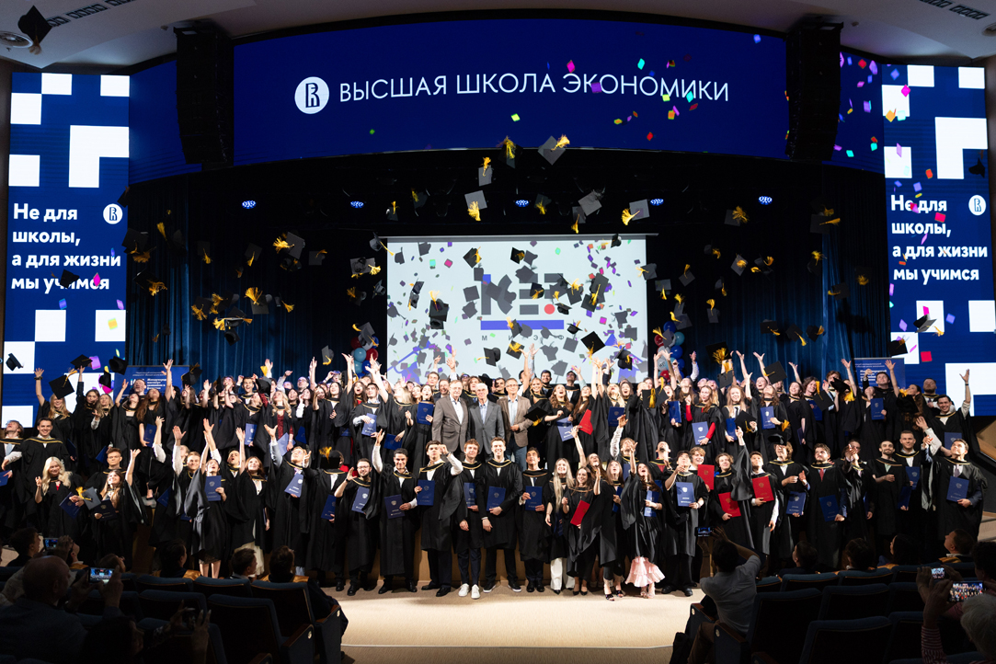
Министерством финансов Российской Федерации совместно с ФГБУ «Научно-исследовательский финансовый институт Министерства финансов Российской Федерации» и Федеральным методическим центром по финансовой грамотности на базе НИУ «Высшая школа экономики» и при участии ПАО «Сбербанк» разработана образовательная программа по инвестиционной грамотности «ИнвестВышка» (далее – Программа) для обучающихся в возрасте от 14 до 18 лет.
Программа бесплатная и нацелена на развитие у школьников и студентов профессиональных образовательных организаций практических навыков инвестирования и формирования ответственного финансового поведения.
Для лучших участников Программы предусмотрена возможность выхода в финал олимпиады «Высшая проба» по профилю «финансовая грамотность».

